לכבוד
מנכ"ל אוניברסיטת..,
נשיא אוניברסיטת..,
היועצת המשפטית של אוניברסיטת..,
הפרת החוק למניעת העישון במקומות ציבוריים והחשיפה לעישון, התשמ"ג-1983
פינות עישון לא חוקיות בפתחי בנייני אוניברסיטת.. ובחלק החיצוני של הקפיטריה
שלום רב,
תיאור העובדות:
- באוניברסיטת .. מוקצות פינות עישון בלתי חוקיות בכניסות לבניינים (לרבות במדרגות החיצוניות, בקומות השונות), בקרבת החלונות של חדרי הלימוד, וכמו כן – החלק החיצוני של הקפיטריה מותר בעישון, גם זאת – בניגוד לחוק.
- בכניסות לבנייני האוניברסיטה, בסמיכות צמודה לדלתות, מוצבים פחים עם מאפרות מעליהם (להלן: מאפרות). בחלק מהכניסות ישנם גם ספסלים, לנוחות המעשנים. בחלק מהכניסות – המאפרות מוצבות כמעצורים לדלתות, כלומר הסמיכות לכניסות היא קרובה מאוד, הדלתות נשארות פתוחות, והעשן נכנס לתוך הבניין.
- המעשנים רואים במאפרות ובספסלים גושפנקא של האוניברסיטה לעשן במקום בו המאפרות מוצבות, ולכן יושבים/עומדים בסמוך לכניסות, ומעשנים. לעיתים הם אף אינם מכבים את הסיגריות לאחר שהשליכו אותן למאפרות, הן נשארות דלוקות בתוך המאפרות, והעשן כמובן נכנס לתוך הבניין.
- במדרגות החיצוניות – בכניסות לקומות השונות מוצבות מאפרות, שם יושבים/עומדים המעשנים, ומעשנים בסמוך לכניסות לבניין בכל קומה, וגם שם – דלתות הכניסה פתוחות, כאשר בחלק מהכניסות המאפרות מוצבות כמעצורים לדלתות.
- המטרד של העישון בפתחי הבניינים (לרבות במדרגות החיצוניות) הוא כפול – הן כאשר אנשים נכנסים לבניינים ויוצאים מהם, ונאלצים לנשום את עשן הסיגריות, והן מכיוון שעשן הסיגריות חודר לתוך הבניינים ומהווה מטרד לאנשים ששוהים בתוך הבניינים.
- ישנן גם פינות עישון (דהיינו ספסלים ומאפרות) בחצר בסמיכות קרובה לחלונות של חדרי הלימוד, כאשר אם החלונות אינם סגורים – עשן הסיגריות נכנס פנימה לתוך חדרי הלימוד, ומהווה מטרד לשוהים בתוך חדרי הלימוד.
- לגבי הקפיטריה: החלק החיצוני של הקפיטריה מוקצה באופן רשמי כאזור שכולו מותר בעישון, וזאת בניגוד לחוק. אנשים שאינם מעשנים נאלצים לעבור דרך עשן הסיגריות בדרכם לחלק הפנימי של הקפיטריה ולבניין. כמו כן – בעת ישיבתם בחלק החיצוני של הקפיטריה, אנשים שאינם מעשנים נאלצים לנשום את עשן הסיגריות בניגוד לרצונם, או שאם הם אינם מעוניינים לנשום את עשן הסיגריות – הם מודרים אוטומטית מהחלק החיצוני של הקפיטריה.
- מצורפים בזאת:
- תמונות של פינות העישון הבלתי חוקיות בחלק מהכניסות לבנייני האוניברסיטה, לרבות במדרגות החיצוניות, וכן של פינות העישון בחצר בסמיכות לחלונות חדרי הלימוד.
- תמונות של החלק החיצוני של הקפיטריה באוניברסיטה שמותר בעישון, בניגוד לחוק.
- חוזר שנשלח לסטודנטים ולאנשי צוות של אוניברסיטת בן גוריון בדבר איסור עישון באוניברסיטה, לרבות בכניסות לבנייני האוניברסיטה, ולרבות בחלקים החיצוניים של בתי האוכל.
- הודעה מטעם סגן נשיא ומנכ"ל אוניברסיטת חיפה בדבר איסור העישון באוניברסיטה, לרבות בכניסות לבנייני האוניברסיטה, וכן אזהרה למעשנים מטעם ועד הסטודנטים.
- תמונות של איסור עישון בכניסות לבניינים באוניברסיטת תל אביב.
- עפ"י ארגון הבריאות העולמי – בעשן הסיגריה ישנם לפחות 4,000 כימיקלים, מהם לפחות 250 רעילים ולפחות 50 מסרטנים, והעישון הוא גורם המחלות והמוות בטרם עת המוביל בעולם, וגם בישראל. עפ"י משרד הבריאות – בכל שנה מתים מעישון בישראל 8,000 אנשים, מהם 800 אנשים לא מעשנים שנחשפו לעישון כפוי.
לשון החוק:
- שמו המלא של החוק הרלוונטי: "החוק למניעת העישון במקומות ציבוריים והחשיפה לעישון, התשמ"ג-1983" (להלן: החוק). [ההדגשה אינה במקור].
- מטרת החוק כפי שמופיעה בסעיף 1א לחוק היא "למנוע את העישון במקומות ציבוריים ואת חשיפת הציבור לעישון, הגורמת למוות, למחלות ולנכות." [ההדגשה אינה במקור].
- מטרת החוק היא לא רק למנוע את העישון במקום הציבורי, אלא גם את החשיפה לעישון. ברגע שבפתחו של המקום מעשנים, ואנשים נאלצים לעבור דרך העשן בכניסה אל המקום וביציאה ממנו, ו/או העשן מפתח המקום או דרך החלונות נכנס לתוך המקום ומהווה מטרד לאנשים ששוהים בפנים – הרי שזוהי חשיפה לעישון, ודבר זה מנוגד לשם החוק ולמטרתו, ולכן מנוגד לחוק.
- החוק קובע בסעיף 1: "לא יעשן אדם במקום המפורט בתוספת", ובהמשך: "לא יחזיק אדם במקום ציבורי כל מוצר טבק או כלי לעישונו כשהם דלוקים".
- סעיף 2 לחוק מחייב את המחזיק למעשה של מקום ציבורי (במקרה הנ"ל: הנהלת האוניברסיטה) לקבוע שלטים האוסרים על העישון.
סעיף 2ב לחוק אוסר על המחזיק של המקום להציב מאפרות במקום הציבורי שבהחזקתו.
- סעיף 2א לחוק קובע את חובותו של המחזיק של מקום ציבורי למניעה אקטיבית של העישון בשטח המקום – לעשות כל שניתן ולנקוט באמצעים סבירים למניעת העישון במקום, ובכלל זה דרישה מהמעשן לחדול מהעישון במקום האסור, ובמקרה של סירוב – קריאה לפיקוח העירוני. במסגרת האמצעים הסבירים, יכולה הנהלת האוניברסיטה לנקוט במספר פעולות, בינהן להעמיד לדין משמעתי סטודנטים ואנשי צוות שמעשנים במקום אסור, כפי שהייתה עושה בגין כל מעשה לא ראוי, לא מוסרי, ושנוגד את החוק.
- סעיף 5 לחוק מטיל אחריות אישית על נושא משרה בתאגיד שהוא מחזיק של מקום ציבורי לפקח ולעשות כל שניתן למניעת עבירות לפי סעיפים 2, 2א, 2ב.
- בתוספת לחוק מפורטים המקומות הציבוריים שאסור לעשן בהם, כאשר בחלק מן המקומות הציבוריים שהם בניינים הותר (רשות ולא חובה) להקצות חדר עישון, בתנאים מסויימים, כאשר הבסיסיים שבהם הם שחדר העישון יהיה נפרד לחלוטין, ושהעישון בו לא יגרום למטרד בשאר החלקים במקום.
- אם הוחלט להקצות פינת עישון בפתחו של המקום – עליה לעמוד באותו תנאי בדיוק –להיות נפרדת לחלוטין ולא להוות מטרד בשאר החלקים במקום, וכמו כן לא להוות מטרד לאנשים שנכנסים אל המקום ויוצאים ממנו.
גם בגין עילה זו – עישון בפתחו של מקום ציבורי (לרבות במדרגות חיצוניות בפתחן של הקומות השונות ולרבות בסמיכות לחלונות) מהווה הפרה של החוק למניעת העישון במקומות ציבוריים והחשיפה לעישון.
- להלן פרטים רלוונטיים בתוספת לחוק:
- פרט 5א לתוספת לחוק מתייחס למוסד להשכלה גבוהה:
"כל מקום בבניין המשמש מוסד להשכלה גבוהה או מוסד לחינוך על תיכוני, שתלמידיו בגיל העולה על 18 שנים, לרבות מגורי תלמידים ולמעט חדר נפרד לחלוטין, שהקצתה לעישון הנהלת המוסד, אם הקצתה, וחדר מגורים שבו גר רק מעשן, ובלבד שיש בהם סידורי אוורור תקינים והעישון בהם אינו גורם למטרד בחלקים אחרים של המקום, וכן למעט חדרי ההנהלה וחדרי הסגל שחל עליהם פרט 15". [ההדגשה אינה במקור].
- פרט 15 לתוספת לחוק מתייחס למקום עבודה:
"מקום עבודה, למעט חדר נפרד לחלוטין שהוקצה לעישון בידי הנהלת המקום, לאחר התייעצות עם העובדים, אם הוקצה, ובלבד שיש בו סידורי אוורור תקינים והעישון בו אינו גורם למטרד בחלקים אחרים של הבניין ואין עובדים בו או נמצאים בו אנשים שהם או חלק מהם אינם מעשנים; לעניין חוק זה, "מקום עבודה" – כל מקום בבניין שעובדים בו אנשים ושאינו משמש למגורים ולרבות מקום כאמור שמי שמבצע בו עבודה הוא במסגרת שירות בכוחות הביטחון המנויים בפסקאות (1) עד (5) שבסעיף 11". [ההדגשה אינה במקור].
- פרט 11 לתוספת לחוק מתייחס לבית אוכל, לרבות קפיטריה ולרבות החלק החיצוני של קפיטריה:
"מסעדה, מזנון, בית קפה, לרבות כל בית אוכל, בית משקה, מועדון, דיסקוטק או מקום אחר שבין עיסוקיו הגשת מזון או משקאות (כולם להלן - בית אוכל), למעט חדר נפרד לחלוטין, אם קיים, שהוקצה לעישון בידי הנהלת בית האוכל במפורש, אם הוקצה, ובלבד שיש בו סידורי אוורור תקינים והעישון בו אינו גורם למטרד בחלקים אחרים של בית האוכל ושטחו אינו עולה על רבע של השטח הפתוח לציבור; הוראות פרט זה יחולו גם על אזור הנמצא מחוץ למבנה בית האוכל ומשמש אותו (להלן – אזור), למעט חלק של האזור שהוקצה לעישון בידי הנהלת בית האוכל, אם הוקצה, ובלבד שאותו חלק של האזור שהוקצה לעישון אינו מקורה בדרך כלשהי, ומתקיים לגביו אחד מאלה:
(1) שטחו אינו עולה על 15 מ"ר; או
(2) שטחו רציף ואינו עולה על רבע של שטח הישיבה מחוץ למבנה ושאר האזור שמור ללא מעשנים וסומן בבירור שהעישון בו אסור". [ההדגשה אינה במקור].
- לפי לשון החוק – אסור כלל להקצות אזור עישון בחלק חיצוני של קפיטריה, אם הוא מקורה בדרך כלשהי. מאחר שהחלק החיצוני של הקפיטריה מקורה – אסור כלל להקצות אותו כאזור עישון. זאת ועוד – שטחו של החלק החיצוני בקפיטריה עולה על 15 מ"ר, ובכל זאת – כולו מותר בעישון, שוב – בניגוד לחוק (למרות שמלכתחילה לא ניתן להקצותו כאזור עישון מכיוון שכולו מקורה).
דרישה:
- אני פונה אליכם בדרישה לכבד את החוק ולאוכפו בהתאם לאמור. כיבוד החוק צריך לכלול את היסודות הבאים:
- ביטול אזור העישון בחלק החיצוני המקורה של הקפיטריה באוניברסיטה, וקביעה שהעישון בחלק זה אסור.
- הסרת כל פינות העישון (הסרת המאפרות) מפתחי הבניינים באוניברסיטה, לרבות במדרגות החיצוניות ולרבות בסמיכות לחלונות.
- קביעת שלטים ברורים שאוסרים על העישון בחלק החיצוני של הקפיטריה ובפתחי הבניינים, לרבות במדרגות החיצוניות ולרבות בסמיכות לחלונות.
- עדכון השילוט שתלוי בתוך בנייני האוניברסיטה ושכיום מפנה את המעשנים לעשן בחלק החיצוני של הקפיטריה.
- מכיוון שמדובר במדיניות חדשה – עדכון הסטודנטים ואנשי הצוות, ע"י הפצת חוזר שבו תיכתב המדיניות החדשה שאוסרת עישון בחלק החיצוני של הקפיטריה, בפתחי הבניינים ובסמיכות לחלונות חדרי הלימוד, ומזהיר מפני הפרת החוק, על כל ההשלכות שבכך.
- מניעה אקטיבית של העישון על ידי דרישה מסטודנטים ואנשי צוות שמעשנים במקומות אסורים לחדול מהעישון והרחקתם בפועל מהמקומות האסורים, והעמדה לדין משמעתי של סטודנטים ואנשי צוות שמעשנים בניגוד לחוק.
- מאחר שמדובר בקיומו של החוק, אין לי אלא לדרוש כי החוק יקויים ויבוצע ללא דיחוי ובאופן מתמיד.
- מעבר למה שנדרש בחוק – נראה כי האוניברסיטה מאוד ידידותית ומסבירת פנים לתופעת העישון (שכאמור הוא גורם המחלות והמוות בטרם עת המוביל בעולם וגם בישראל), שהרי ליד כל ספסל ומקום ישיבה (לרבות בחצר) מוצבות מאפרות לרוב, לנוחות המעשנים.
- החוק מאפשר למחזיק של מקום ציבורי למנוע עישון מעבר למה שנדרש בחוק, שהרי בסיפא של פרט 1 לתוספת לחוק נכתב: "אין בהוראות פרט זה, או פרטים אחרים בתוספת זו, כדי לגרוע מאיסור עישון מכוח כל דין או כדי למנוע מבעל המקום או המחזיק בו לאסור את העישון במקום".
- טוב תעשה האוניברסיטה אם תכיר בנזקי העישון בכלל ונזקי העישון הכפוי בפרט, ולא תעודד עישון בשטחו, גם במקומות שהחוק אינו אוסר על העישון (כמו חצר האוניברסיטה), ואף תעודד את הסטודנטים ואת אנשי הצוות להגמל מעישון.

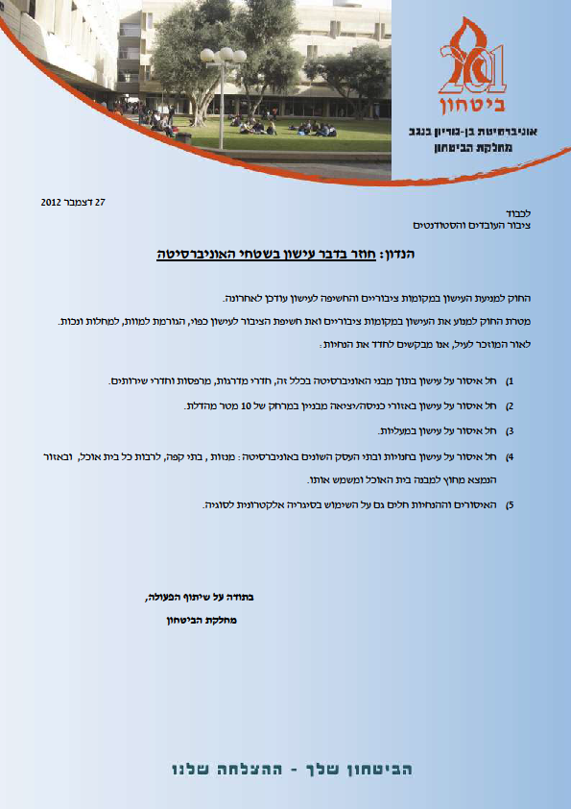
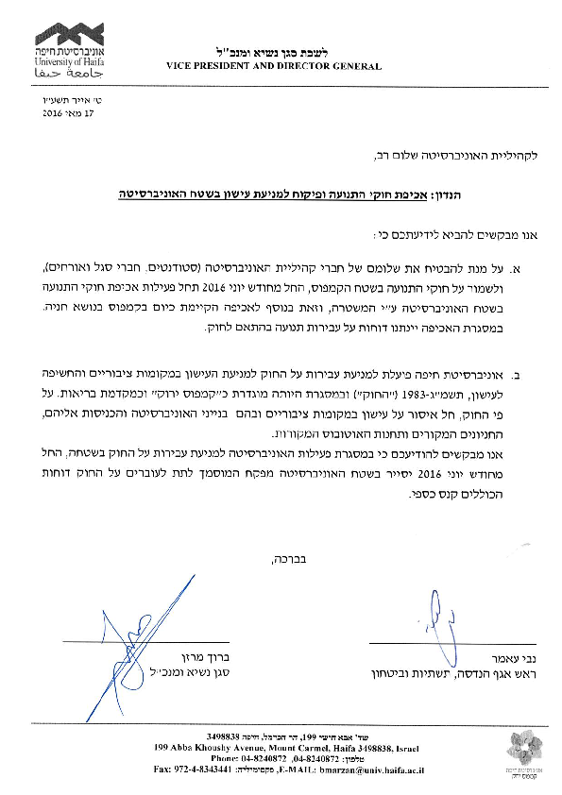
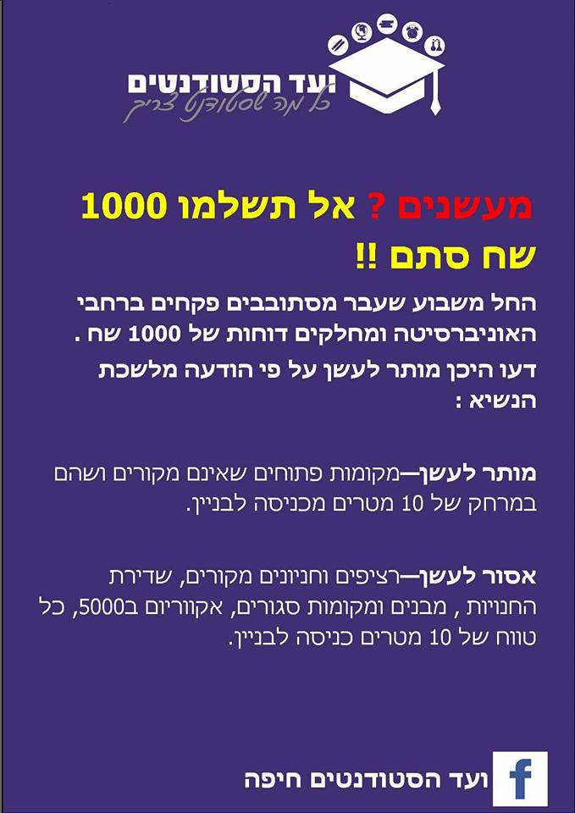
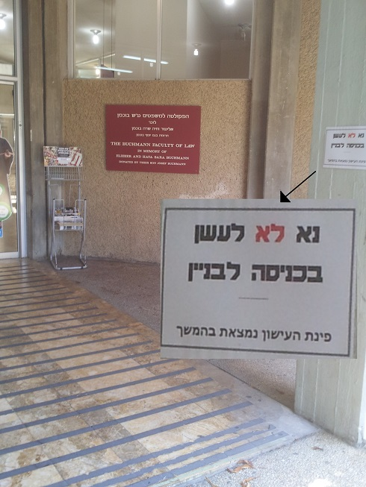
תמונות של איסור עישון בכניסות לבניינים באוניברסיטת תל אביב
הכניסה לפקולטה למשפטים:

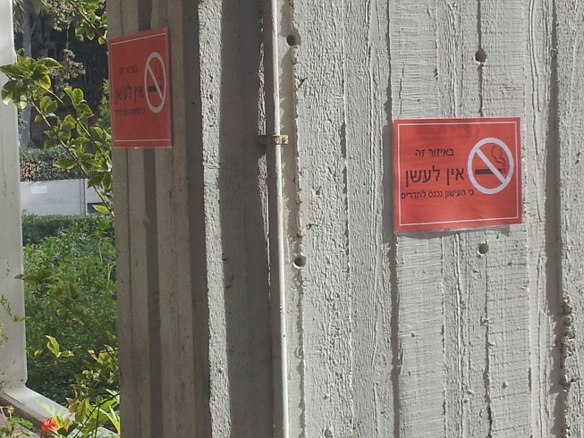
הכניסה האחורית של הפקולטה לניהול – איסור עישון ליד הכניסה וליד חלונות חדרי הלימוד:

